Oppgave1:

1.a) Skriv for deg selv ned noen positive og negative sider ved array

1b) Skriv for deg selv ned noen positive og negative sider ved ArrayList

1c) Diskuter dette i små grupper

1d) Ta dette i fellesskap

Oppgave 2:
Basert på Noden vi programmerte sammen:
class Node {
Node neste; //= null hvis ingen neste
String verdi;

public Node(String verdi){
this.verdi = verdi;
}

public void settNeste(Node n){
neste = n;
}

public Node hentNeste(){
return neste;
}

public String hentData(){
return verdi;
}
}

2.a) Skriv et hovedprogram, hvor du oppretter Noder og lenker dem sammen slik at du får følgende datastruktur:
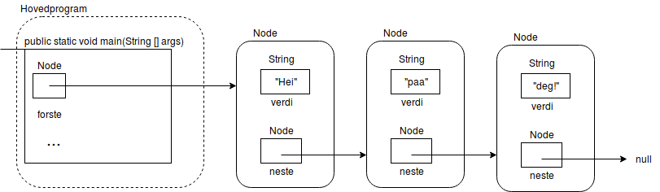

2.b) Skriv deretter en while-løkke som skriver ut alle verdiene til Nodene.

2.c):
Du skal nå endre “Node-klassen”, bytt ut det som trengs for å gjøre den generisk. Skriv også om hovedprogrammet slik at den passer til den nye “Node-klassen”.

Oppgave 3:
Du har fått interfacet:
public interface Par<K, V> {
public K hentNokkel();
public V hentVerdi();
}

3.a) Skriv klassen “OrdnetPar”, denne skal implementere interfacet “Par”.

3.b) Et ordnet par har to instansvariabler, en nøkkel og en verdi, begge er generiske typer. Skriv konstruktøren for OrdnetPar, her settes instansvariablene.

3.c) Implementer deretter metodene som kreves av interfacet.

Løsning:
public class OrdnetPar<K, V> implements Par<K, V> {
private K nokkel;
private V verdi;
public OrdnetPar(K nokkel, V verdi) {
this.nokkel = nokkel;
this.verdi = verdi;
}
public K hentNokkel() { return nokkel; }
public V hentVerdi() { return verdi; }
}

Oppgave 4

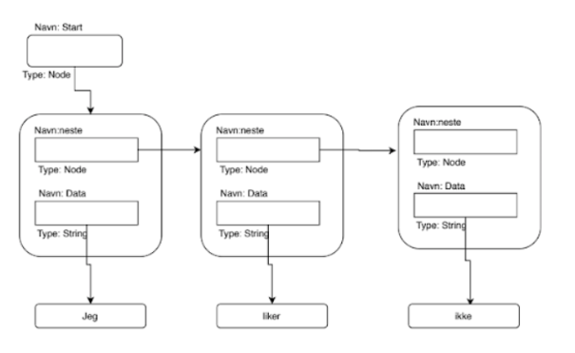
Tegn datastrukturtegningen etter følgende operasjoner:
4.a) Legg til stringen “!” bakerst i lista

4.b) Legg til stringen “planter” på indeks 3

4.c) Endre stringen på indeks 0 til å bli “Du”

4.d) Fjern elementet på indeks 2

4.e) Hvis du hadde brukt en lignende while-loop som i oppgave 2.b, hva hadde da blitt skrevet ut ??

